DUOMENYS APIE GALBŪT NEPRIŽIŪRIMAS KAPAVIETES
KRAKIŲ SENIŪNIJA 2025-05-27
Eil.  Nr. | Kapinių pavadinimas | Kapinių adresas | Kvartalo numeris | Kapavietės numeris | Kapavietėje palaidotų asmenų palaikų skaičius | Kapavietėje  palaidotų asmenų vardai, pavardės, datos (įrašai ant kapavietės statinių) | Asmens palaikų paskutinio laidojimo kapavietėje data | Nustatytas kapo ramybės laikotarpis | Kapavietės matmenys, metrais | Kapavietės statiniai (privaloma pridėti kapavietės fotonuotrauką) | Laidojusio asmens, atsakingo už asmens kapavietės priežiūrą, vardas, pavardė, gyvenamoji vieta (jei tokie duomenys yra) | Už kapavietės priežiūrą atsakingas asmuo įspėtas raštu (Taip/ne)
1. | Krakių miestelio senosios kapinės | Krakių mstl.,  P. Lukšio g. | Nėra | Nėra | 2 | Marijona Laurinavičienė  Elena Dalbokienė | 1954 m. | 71 m | 2.00x2.00 | Paminklas,  antkapis, tvorelė | Nenustatyta | Ne
2. | Krakių miestelio senosios kapinės | Krakių mstl.,  P. Lukšio g. | Nėra | Nėra | 1 | Wikota Zmovseska | 1883 m. | 142 m. | 1.50x2.00 | Paminklas | Nenustatyta | Ne
3. | Krakių miestelio senosios kapinės | Krakių mstl.,  P. Lukšio g. | Nėra | Nėra | Nenustatyta | Adomavičiai,  Kraščiauskienė,  Petkevičienė | Nenustatyta | Nenustatyta | 1.50×2.00 | Paminklas antkapis | Nenustatyta | Ne
4 | Krakių miestelio senosios kapinės | Krakių mstl.,  P. Lukšio g. | Nėra | Nėra | 2 | Mikalauskienė Antanina, Leskauskienė Marijona | 1978 m. | 47 m. | 2,00×2,00 | Paminklas, antkapis,  tvorelė | Nenustatyta | Ne
5 | Krakių miestelio senosios kapinės | Krakių mstl.,  P. Lukšio g. | Nėra | Nėra | 1 | Brazauskas Audrius | 1964 m. | 61 m. | 1.50×2.00 | Paminklas, antkapis,  tvorelė | Nenustatyta | Ne
6 | Krakių miestelio naujosios kapinės | Krakių sen.  Peštiniukų  k. | Nėra | Nėra | 1 | Antanas Laurinavičius | Nenustatyta | Nenustatyta | 1.50×2.00 | Paminklas, antkapis,  tvorelė | Nenustatyta | Ne
7 | Krakių miestelio naujosios kapinės | Krakių sen.  Peštiniukų  k | Nėra | Nėra | 1 | Adomas Rimkevičius | 1944 m. | 81 m. | 2,00×2,00 | Paminklas, antkapis,  tvorelė | Nenustatyta | Ne
8 | Krakių miestelio naujosios kapinės | Krakių sen.  Peštiniukų  k | Nėra | Nėra | 1 | Jadwiga Kozlowska | Nenustatyta | Nenustatyta | 1.50×2.00 | Paminklas antkapis | Nenustatyta | Ne

Kreiptis: Vilniaus g.18, Krakės, Kėdainių r. Darbo laikas: I-IV - 8-17 val., V – 8-16:45 val.
Krakių seniūnijos seniūnas Ernestas Barčas, tel. +370 347 38124, +370 660 25535, el. p. krakiu.seniunija@kedainiai.lt
vyr. specialistė Aistė Urbunienė, tel. +370 347 38193, krakiu.seniunija@kedainiai.lt

PRIDEDAMA:

Kapavietės fotonuotrauka Eil. Nr. 1 Kapavietės fotonuotrauka Eil. Nr. 2
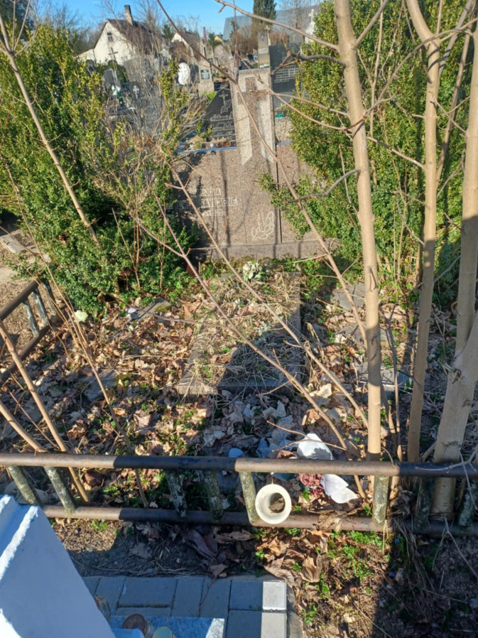
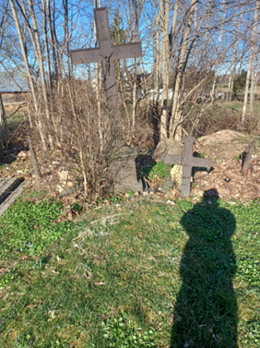

Kapavietės fotonuotrauka Eil. Nr. 3 Kapavietės fotonuotrauka Eil. Nr. 4
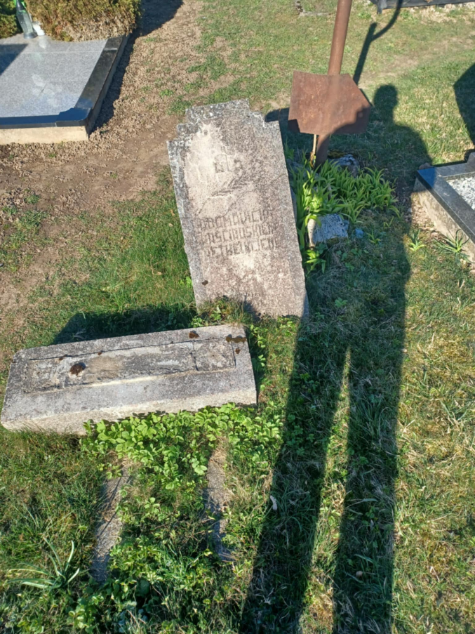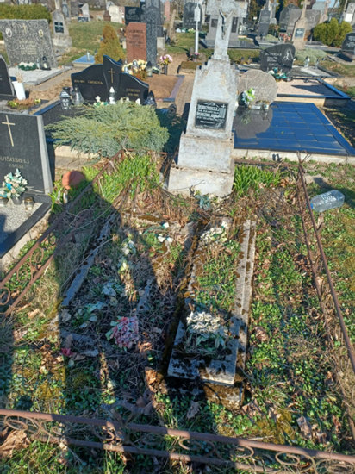

Kapavietės fotonuotrauka Eil. Nr. 5 Kapavietės fotonuotrauka Eil. Nr. 6
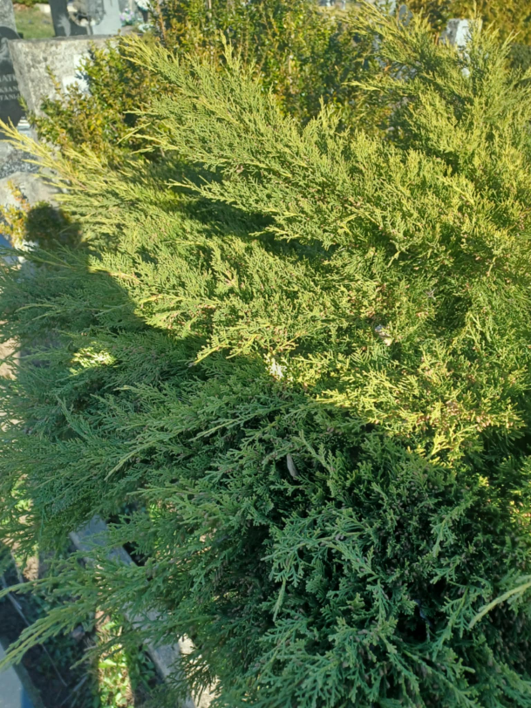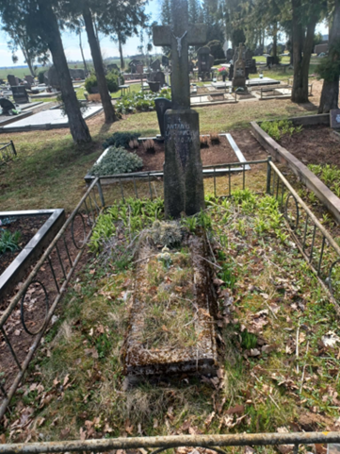

Kapavietės fotonuotrauka Eil. Nr. 7 Kapavietės fotonuotrauka Eil. Nr. 8


